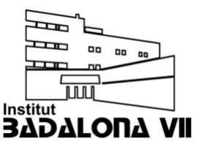 | Nom i cognoms: |  | NOTA
 | Grup: | Data: | NOTA
Departament de Ciències | UD1. El nostre planeta: la Terra
Matèria: Cultura Científica | Activitat: Analitzar els riscos geològics relacionats amb la dinàmica interna i externa de la Terra (Objectiu 2)

Conceptes clau

ACTIVITAT 1. Contesta aquestes preguntes de manera individual.
- De quin risc geològic tracta la notícia?

- Es tracta d’un tipus de risc associat a factors externs, a factors interns o associat a l’activitat humana?

- On i quan tenen lloc els fets relatats?

- Quines conseqüències va comportar (ferits, víctimes, danys materials, etc…)?

ACTIVITAT 2. Busca la parella que tingui una notícia sobre el mateix risc geològic que tu i contesteu junts aquestes preguntes:

- Quines diferències podeu observar entre les dues notícies?

Notícia 1: | Notícia 2:

- De què depenen, principalment, aquestes diferències?

- Creieu que les conseqüències d’aquests riscos es podrien haver evitat? En cas afirmatiu, de quina manera es podrien haver evitat? Proposeu tantes mesures com se us acudeixi.

